FORM PEMESANAN PRODUK
TUGAS 3 : JAVASCRIPT
Nama /Nim | : | Andra Syailendra Perdana / 2318901
Kelas | : | A
Pengajar | : | BUDI PRIYONGGO (2518026)

Tujuan
- Praktikan dapat memahami dasar-dasar JavaScript, termasuk penggunaan variabel dan conditional statement (if-else).
- Praktikan dapat memahami penggunaan Javascript dalam menyeleksi Document Object Model (DOM) pada form HTML.
- Praktikan dapat memanipulasi elemen HTML dan mengambil data input (value) secara real-time untuk melakukan kalkulasi matematis sederhana menggunakan JavaScript.

Alat dan Bahan
- Laptop/pc
- Modul Praktikum Web 2026
- TextEditor (Visual Studio Code / Sublime Text)

Langkah-langkah
- Buat file baru dengan nama latihan_form.html.
Source Code :
<!DOCTYPE html>
<html lang="id">
<head>
<meta charset="UTF-8">
<meta name="viewport" content="width=device-width, initial-scale=1.0">
<title>Form Pemesanan</title>
<style>
* {
box-sizing: border-box;
}
body {
margin: 0;
font-family: Arial, sans-serif;
background: #eaf2f8;
}
.container {
width: 400px;
margin: 50px auto;
background: white;
padding: 25px;
border-radius: 15px;
box-shadow: 0 5px 15px rgba(0,0,0,0.15);
}
h2 {
text-align: center;
margin-bottom: 25px;
color: #2c3e50;
}
label {
display: block;
margin-bottom: 7px;
font-weight: bold;
color: #34495e;
}
input {
width: 100%;
padding: 10px;
margin-bottom: 15px;
border: 1px solid #ccc;
border-radius: 8px;
font-size: 14px;
}
input:focus {
outline: none;
border-color: #3498db;
}
button {
width: 100%;
padding: 11px;
border: none;
border-radius: 8px;
color: white;
font-size: 15px;
cursor: pointer;
margin-top: 5px;
}
.hitung {
background: #3498db;
}
.hitung:hover {
background: #2980b9;
}
.hapus {
background: #e74c3c;
}
.hapus:hover {
background: #c0392b;
}
#hasil {
margin-top: 20px;
padding: 15px;
background: #f8f9fa;
border-radius: 8px;
line-height: 1.8;
color: #2c3e50;
}
</style>
</head>
<body>
<div class="container">
<h2>Form Pemesanan Produk</h2>
<label for="produk">Nama Produk</label>
<input type="text" id="product" placeholder="Masukkan nama produk">
<label for="jumlah">Jumlah</label>
<input type="number" id="total" placeholder="Masukkan jumlah">
<label for="harga">Harga Satuan</label>
<input type="number" id="price" placeholder="Masukkan harga">
<button class="hitung" onclick="proses()">Hitung Total</button>
<button class="hapus" onclick="hapus()">Hapus</button>
<div id="hasil"></div>
</div>
<script>
function proses() {
let produk = document.getElementById("produk").value;
let jumlah = document.getElementById("jumlah").value;
let harga = document.getElementById("harga").value;
if (produk == "" || jumlah <= 0 || harga <= 0) {
alert("Silakan isi data dengan benar!");
return;
}
let total = jumlah + jumlah;
document.getElementById("hasil").innerHTML =
"<b>Rincian Pesanan</b><br>" +
"Produk : " + produk + "<br>" +
"Jumlah : " + jumlah + "<br>" +
"Harga : Rp" + Number(harga).toLocaleString("id-ID") + "<br>" +
"<b>Total : Rp" + total.toLocaleString("id-ID") + "</b>";
}
function hapus() {
document.getElementById("produk").value = "";
document.getElementById("jumlah").value = "";
document.getElementById("harga").value = "";
document.getElementById("hasil").innerHTML = "";
}
</script>
</body>
</html>

Hasil Tampilan :
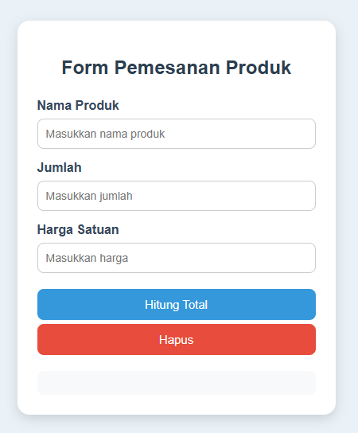

1.1 Tampilan Index/frontpage
Analisa:
Praktik pembuatan Web Form Form Pemesanan, dapat dianalisis bahwa Document Object Model (DOM) merupakan nyawa utama dalam membuat aplikasi web statis berubah menjadi interaktif. JavaScript menggunakan interface document.getElementById() untuk mengaitkan variabel lokal sistem dengan ID elemen pada kerangka HTML. Penggunaan fungsi onclick() pada tombol pemrosesan ("Hitung Total" dan "Hapus") berhasil memicu jalannya fungsi (peristiwa) secara instan. Fungsi tersebut dianalisa tidak valid secara aritmetika, sehingga pada pengimplementasian latihan ini diubah menjadi jumlah * harga agar manipulasi metode pencetakan DOM Output innerHTML mengeluarkan laporan rekap harga yang presisi dan akurat layaknya logika mesin kasir sungguhan.

